Ковальова Ірина Олексіївна
Комунальний заклад «Новов’язівська опорна загальноосвітня школа І – ІІІ ступенів» Юр’ївської районної ради Дніпропетровської області
с. Новов’язівське
Юр’ївський район
Дніпропетровська область

Комунальний заклад «Новов’язівська опорна
загальноосвітня школа I-III ступенів»
Юр’ївської районної ради Дніпропетровської області

Урок математики
з теми
«Звичайні дроби»
Для 5-го класу


З досвіду роботи
вчителя математики
Ковальової Ірини Олексіївни
Тема: Звичайні дроби
Мета: узагальнити та систематизувати знання учнів з теми «Звичайні дроби»; розвивати математичну мову, логічне мислення учнів; формувати математичну, інформаційно-цифрову, пізнавальну компетентності; виховувати інтерес до математики, працьовитість, активність, ініціативність.
Тип уроку: узагальнення і систематизація знань, умінь і навичок.
Обладнання: інтерактивна дошка, мультимедійна презентація, фішки, завдання на картках.
Хід уроку:
І. Організаційна частина. Привітання, організація учнів на роботу в класі:
Всі сідайте тихо, діти!
Домовляймось – не шуміти,
Працювати час настав.
Тож часу свого не гаємо,
Наш урок розпочинаємо!
ІІ. Мотивація навчальної діяльності
Діти, так як це ваш перший відкритий урок математики у середніх класах, то щоб вас трішки заспокоїти і підняти вам настрій я підготувала для вас невеличкий подарунок – мішечок з цукерками і хочу вас пригостити.
Ой, але нас 10, а цукерок у мене всього 5, що ж робити? Як же поділити ці цукерки так, щоб ніхто з вас не образився?
Так, правильно! Потрібно поділити кожну із цукерок на дві рівні частини.
І по скільки ж дістанеться кожному з нас? Так по.
А які знання ми з вами застосували при поділі цих цукерок?
Знання про звичайні дроби.
Я думаю, що ви ще раз переконалися, що знати все про звичайні дроби корисно, а іноді, ще й смачно? Правда?
Сьогодні на уроці ми з вами пригадаємо все, що вивчили про звичайні дроби і підготуємося до виконання контрольної роботи.
А ще до нас на урок завітали гості:
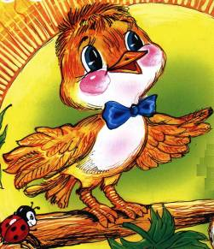
ІІІ. Актуалізація опорних знань учнів
Чому саме вони наші гості? Чижик – чисельник, Зайчик – знаменник.
Вони принесли нам завдання які допоможуть підготуватись до виконання контрольної роботи та виконати домашнє завдання. За кожну правильну відповідь ви будуте отримувати картинки із зображенням або Чижика, або Зайчика. Хто набере найбільшу кількість, той отримає «12» балів за роботу на уроці. А зараз запишемо домашнє завдання.
Я думаю ви вправно справитесь із домашнім завданням.
Тепер давайте перевіримо домашнє завдання, яке було задане на сьогодні.
Отже, вам необхідно було знайти цікаву інформацію про дроби.
1 учень. Історія виникнення дробів бере свій початок ще з ранньої стадії розвитку людини. Коли мисливці після полювання ділили між собою здобич, то нерідко доводилося стикатися з дробним діленням. Ім доводилося ділити 2 тварини на 3 мисливців. Ось і отримував кожний 2/3 здобичі.
Крім цього, у стародавніх людей вже починали з'являтися потреби перерахування довжини, ширини площі і т.д. А так як результат вимірювання не завжди був цілим числом, то почали з'являтися дробні числа.
2 учень. З виникненням уявлень про цілі числа виникли уявлення і про частини одиниці. Першим дробом, з яким ознайомилося людство, було позначення половини якого-небудь реального предмета - 1/2.Є всі підстави припускати, що спочатку існували тільки дроби із числом 2 у знаменнику. Пізніше до них було приєднано дріб -1/3.
Якщо говорити про римлян, то вони користувалися одиницею "ас", яка одночасно була і грошовою одиницею, і одиницею виміру. "Ас" римляни ділили на 12 рівних частин, і з цих 12 частин і складались всі дроби. Звідси і назва - римські дроби (дроби, у яких знаменник завжди дорівнює 12).
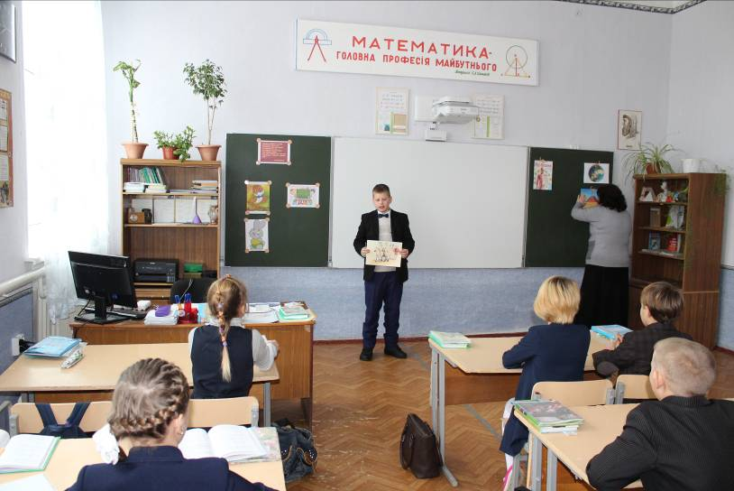
3 учень. У стародавньому Єгипті дробами оперували ще 4 тисячі років тому. Проте загальної форми запису дробів, як це прийнято нині у єгиптян не було. Запис дробу за допомогою дробової риски став відомим вже в 16 столітті. У єгиптян були основні, або одиничні дроби. Чисельник таких дробів завжди дорівнює одиниці.
Вавилоняни користувалися дробами із знаменником 60, які називали шістдесятковими дробами. Саме з ними пов'язаний сучасний поділ години на 60 хвилин (1год = 60 с), а хвилини на 60 секунд (1 хв = 60 с).
4 учень.Сучасне позначення дробів бере початок у стародавній Індії. Його використовували араби, а потім у XII—XIV ст. запозичили європейці. Спочатку дроби записували без дробової риски; пізніше дробову частину стали писати чорним чорнилом або відділяти вертикальною рискою. Риску дробу почали застосовувати близько 300 років тому.
Запис дробів за допомогою чисельника і знаменника з’явився у Стародавній Греції. Проте греки знаменник записували зверху, а чисельник – знизу.
5 учень. Дроби у звичайному для нас вигляді вперше стали записувати індуси близько 1500 років тому,але вони не писали риску дробу між чисельником знаменником. Риска дробу увійшла в обіг лише близько 300 років тому. Першими європейським ученим, який став використовувати і поширювати сучасний запис дробів, був італійський купець і мандрівник Фібоначчі (Леонардо Пізанський). Спочатку європейські математики оперували тільки зі звичайними дробами. Повноцінна теорія звичайний дробів і дій з ними склалося в XVI столітті, завдяки італійському ученому Нінкало Тарталья і німецькому математику Клавісу.
6 учень. Український термін дріб, як і його аналоги в інших мовах, походить від латинського слова, який, у свою чергу, є перекладом арабського терміна з тим же значенням - роздробляти.
Стосовно інформації де люди в житті зустрічаються із поняттям «дріб», маємо зауважити:
· Вибивати дріб зубами – стукотіти зубами ( від холоду, переляку)
· Дріб в танці. (Гуцулка, аркан та інші)
· Барабанна дріб — часто повторювані, короткі, переривчасті звуки, що виникають від ударів по барабану або чомусь подібному.
· На кораблях команда «дріб!» означає припинення вогню.
· Дріб збройовий, шріт — дрібні, звичайно свинцеві, металеві кульки для стрільби. Найчастіше дробом стріляють з мисливської гладкоствольної зброї. Насамперед учні починають вивчати дроби з 3 класу.
Із дробами також пов’язано дуже багато професій: пекар, кухар, електрик і ще інші.
7 учень
Людина і дроби тісно пов’язані між собою.
1/12 маси тіла людини становить кров
½ всієї крові міститься в кровоносних судинах
1/5 у печінці
4/25 у селезінці
1/10 у підшкірних судинах
3/50 л крові виштовхується за одне скорочення серця
8 учень. Земля і дроби.
3/4 – покрито водою
1/4 – суша
1/8 – поверхня Землі на якій можна жити
1/8 - пустелі, гори, ліси,
3/32 – місця , де можуть жити люди
1/32 – поля, де вирощують врожай.
Уявіть собі, що яблуко – це наша Земля . Розріжте його на частинки і ви побачите, яка мала частина Землі придатна для життя людини.
9 учень. Дроби і музика.
Музика немислима без нот, кожна з яких має свою тривалість. Рахуючи тривалість нот « раз - і - два – і – три - і - …», називаємо початок натурального ряду чисел. А такі назви тривалості нот, як «половина, четвертина, восьма, шістнадцята і т.д.» зображаються дробами.
А зараз перевіримо теоретичні питання.
Розв̕ язати кросворд.
- Число, що записується під рискою звичайного дробу, називається …(знаменник)
- Арифметична дія … (додавання)
- Дріб, чисельник якого більший за знаменник, називається …(неправильним)
- Число, що записується над рискою звичайного дробу, називається …(чисельник)
- Числа, що містять цілу і дробову частини, називаються…(мішані)
- Дріб, чисельник якого менший за знаменник, називається …(правильний)
- Риска дробу означає дію …(ділення)
- Вид чисел, що містить два числа розділених рискою дробу, називається… (дріб)
 |  |  |  |  |  |  |  |  | з | н | а | м | е | н | н | и | к
 |  |  |  |  | д | о | д | а | в | а | н | н | я
 |  |  | н | е | п | р | а | в | и | л | ь | н | и | й
 |  |  |  |  |  |  |  |  | ч | и | с | е | л | ь | н | и | к
 |  |  |  |  |  | м | і | ш | а | н | і
п | р | а | в | и | л | ь | н | и | й
 |  |  |  |  | д | і | л | е | н | н | я
 |  |  |  |  |  |  | д | р | і | б
У виділеному стовпчику читаємо слово «звичайні» і, взявши останнє слово кросворду в множині, маємо тему сьогоднішнього уроку …( «Звичайні дроби»).
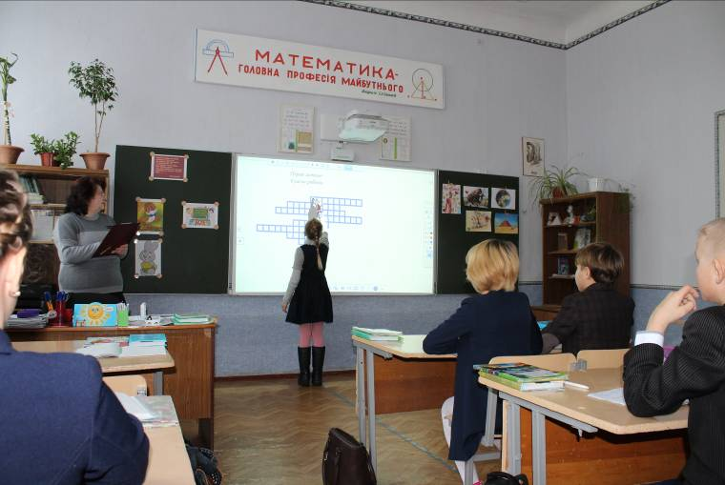
Взяли ручки і записали тему сьогоднішнього уроку в зошити.
Тож розглянемо завдання
- Завдання.
Яка частина фігури зафарбована?
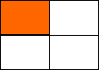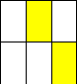
2. завдання
Робота в парах
Подати в вигляді мішаного числа дріб:
Перетворити на неправильний дріб.
- Завдання. Зафарбуйте зеленим кольором комірки таблиці, в яких порівняння дробів виконано правильно. Із отриманих букв складіть назву елементу мішаного числа. (відповідь: риска дробу)
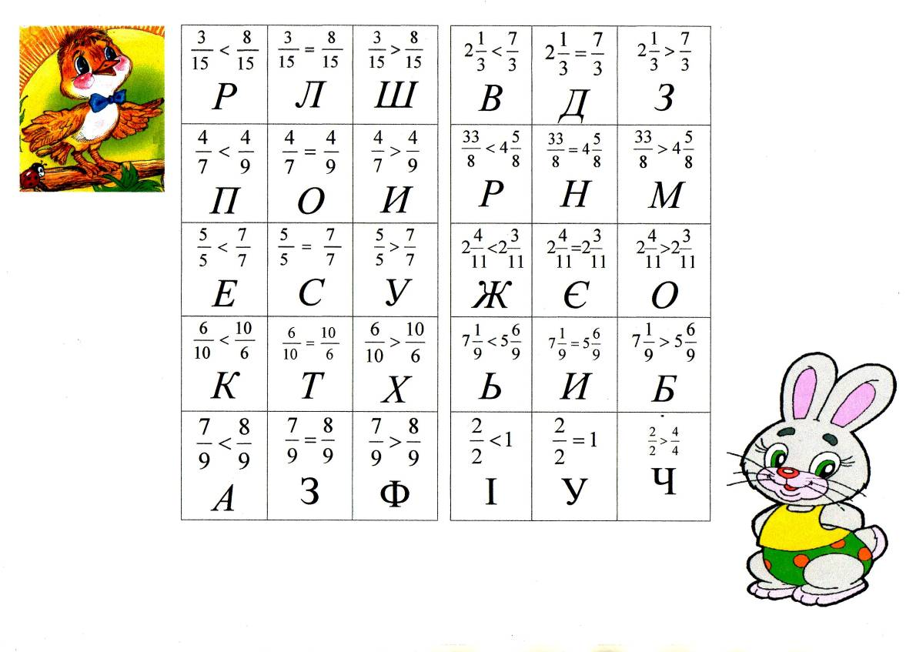
Фізкультхвилинка.
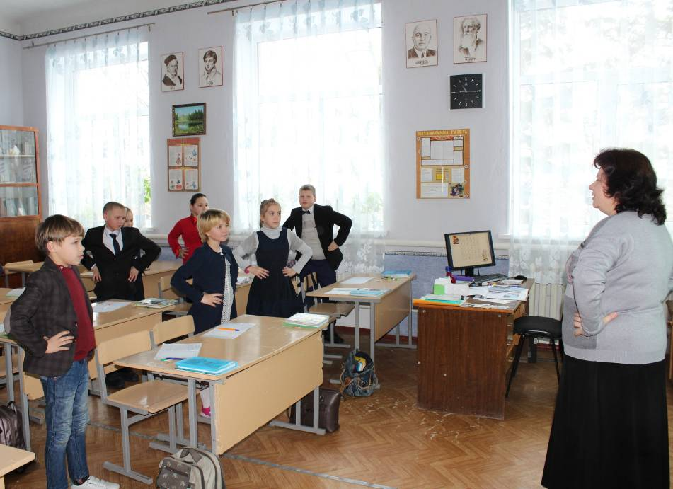

4. Завдання:
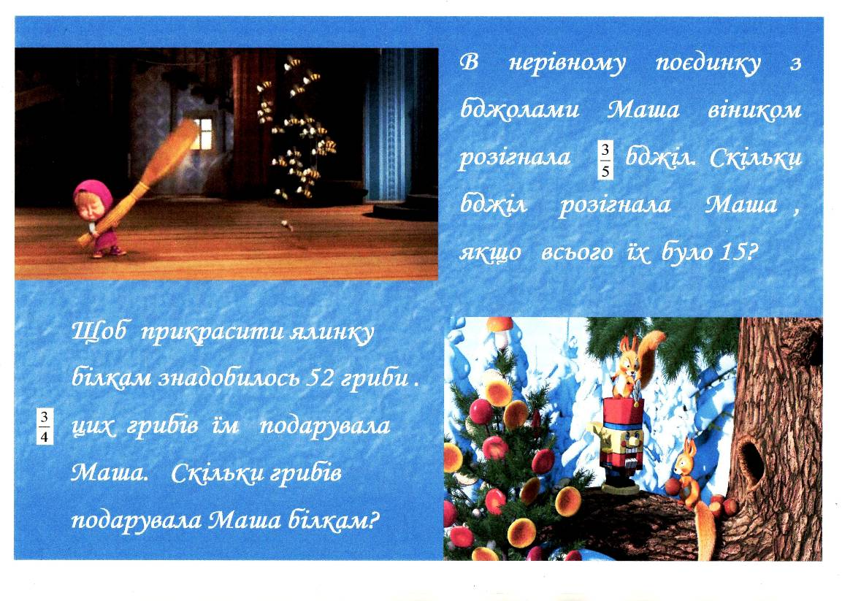
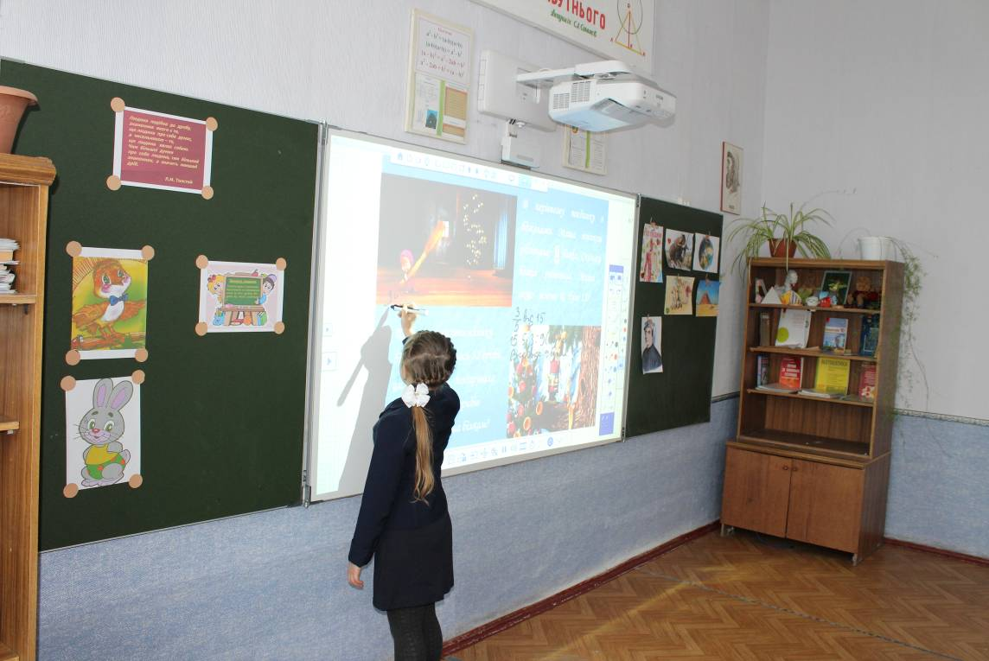
5. Творче завдання:
Як розрізати апельсин на 8 рівних частин, виконавши лише три розрізи?
ІV. ПІДБИТТЯ ПІДСУМКІВ
Ви сьогодні цікаво провели час у чарівному світі математики.
Діти, як ви думаєте: що важливіше – що ви про себе думаєте, чи що про вас думають інші люди?
Один з відомих письменників сказав, що людину можна оцінювати дробом, чисельник якого становить те хороше, що вона думає про себе сама, а знаменник - те хороше, що про цю людину думають інші. То ж бажаю вам, щоб дріб у кожного з вас був завжди правильним.

